Работа с modbus:

Карта распределения данных modbus в mxdata_ext_t:



Discret inputs – биты по чтению;
Coils – биты для записи;
Holding registers – регистры для записи;
Input registers – регистры по чтению.

Выше описана ситуация характерная для клиента, для сервера же все массивы данных доступны как для чтения, так и для записи.

Данные хранятся в виде 4 массивов, но интерфейсом mxdata_ext_t они воспринимаются как один байтовый массив. Используется 2 типа массивов: битовые (discret_inputs и coils) и регистровые (holding_registers и input_registers). Минимальный объем данных при работе битовым массивом – 1 бит, для регистрового – 1 регистр.

Конструктор класса
modbus_server_t(
hardflow_t* ap_hardflow,
size_t a_discr_inputs_size,
size_t a_coils_size,
size_t a_hold_regs_reg,
size_t a_input_regs_reg,
double a_disconnect_time_sec
)

ap_hardflow – указатель на используемый коммуникационный протокол;
a_discr_inputs_size – размер discret inputs в байтах 0 .. 8192. Значение по умолчанию: 8192;
a_coils_size – размер coils в байтах 0 .. 8192. Значение по умолчанию: 8192;
a_hold_regs_reg – размер holding registers в регистрах 0 .. 65536. Значение по умолчанию: 65536;
a_input_regs_reg – размер input registers в регистрах 0 ..65536. Значение по умолчанию: 65536;
double a_disconnect_time_sec – время, через которое сервер реагирует на обрыв связи в случае сбоев при попытках совершить обмен данными. Значение по умолчанию: 2 сек.

Конструктор класса
modbus_client_t(
hardflow_t* ap_hardflow,
mode_refresh_t a_refresh_mode,
size_t a_discr_inputs_size,
size_t a_coils_size,
size_t a_hold_regs_reg,
size_t a_input_regs_reg,
counter_t a_update_time,
irs_u8 a_error_count_max,
double a_disconnect_time_sec
)

ap_hardflow – указатель на используемый коммуникационный протокол;
a_refresh_mode – режим работы клиента: mode_refresh_auto или mode_refresh_manual. Значение по умолчанию: mode_refresh_auto;
a_discr_inputs_size – количество discret inputs в байтах 0 .. 8192. Значение по умолчанию: 8192;
a_coils_size – размер coils в байтах 0 .. 8192. Значение по умолчанию: 8192;
a_hold_regs_reg – размер holding registers в регистрах 0 .. 65536. Значение по умолчанию: 65536;
a_input_regs_reg – размер input registers в регистрах 0 ..65536. Значение по умолчанию: 65536;
a_update_time – период чтения полного массива данных (для автоматического режима). Значение по умолчанию: 200мс;
a_error_count_max – максимальное количество попыток передачи запроса до выставления status_error. Попытка считается неудачной, если получены данные об ошибке или не получен ответ на запрос. Значение по умолчанию: 3.
double a_disconnect_time_sec – время, через которое сервер реагирует на обрыв связи в случае сбоев при попытках совершить обмен данными. Значение по умолчанию: 2 сек.

Пример реализации modbus-сервера:

#include <irscpp.h>
#include <irsstd.h>
#include <irsmbus.h>
#include <irsarcherror.h>
#include <irskbd.h>

mxip_t make_ip(irs_u8 a_ip0, irs_u8 a_ip1, irs_u8 a_ip2,
irs_u8 a_ip3)
{
mxip_t ip = {{a_ip0, a_ip1, a_ip2, a_ip3}};
return ip;
}

int main()
{
irs::gcc_linux::set_error_handler();
irs::mlog().rdbuf(cout.rdbuf());

//Размеры массивов указаны в байтах:
size_t discret_inputs_size = 8192;
size_t coils_size = 8192;
size_t hold_registers_size = 65536;
size_t input_registers_size = 65536;

//Инициализация коммуникационного протокола, на котором будет работать сервер:
static irs::hardflow::tcp_server_t tcp_hardflow(5006);

irs::modbus_server_t modbus_server(&tcp_hardflow,
discret_inputs_size, coils_size, hold_registers_size, input_registers_size);

size_t sum_size = discret_inputs_size + coils_size + hold_registers_size*2 +
input_registers_size*2;

irs::raw_data_t<irs_u8> write_buf(sum_size);
for(size_t buf_idx = 0; buf_idx < sum_size; buf_idx ++)
{
write_buf[buf_idx] = buf_idx + 10;
}
modbus_server.write(write_buf.data(), 0, sum_size);

static irs::gcc_linux::keyboard_t keyboard;

for(;;)
{
modbus_server.tick();
if(keyboard.key() == irs::gcc_linux::keyboard_t::key_escape)
break;
}
}

Пример реализации modbus-клиента (автоматический режим):
#include <irscpp.h>
#include <irsstd.h>
#include <irsmbus.h>
#include <irsarcherror.h>
#include <irskbd.h>

mxip_t make_ip(irs_u8 a_ip0, irs_u8 a_ip1, irs_u8 a_ip2,
irs_u8 a_ip3)
{
mxip_t ip = {{a_ip0, a_ip1, a_ip2, a_ip3}};
return ip;
}

int main()
{
irs::gcc_linux::set_error_handler();
irs::mlog().rdbuf(cout.rdbuf());

//Размеры массивов указаны в байтах:
size_t discret_inputs_size = 8192;
size_t coils_size = 8192;
size_t hold_registers_size = 65536;
size_t input_registers_size = 65536;

//Инициализация коммуникационного протокола, на котором будет работать клиент:
static irs::hardflow::tcp_client_t tcp_hardflow(make_ip(127,0,0,1), 5006);

irs::modbus_client_t modbus_client(&tcp_hardflow,
irs::mxdata_ext_t::mode_refresh_auto, discret_inputs_size, coils_size,
hold_registers_size, input_registers_size);

size_t sum_size = discret_inputs_size + coils_size + hold_registers_size*2 +
input_registers_size*2;

irs::raw_data_t<irs_u8> write_buf(sum_size);
for(size_t buf_idx = 0; buf_idx < sum_size; buf_idx ++)
{
write_buf[buf_idx] = buf_idx + 10;
}
irs::raw_data_t<irs_u8> read_buf(sum_size);

irs::loop_timer_t loop_timer(irs::make_cnt_s(3));

enum mode_t{
first_read_mode,
write_mode,
check_read_mode
};
mode_t mode = first_read_mode;

static irs::gcc_linux::keyboard_t keyboard;

for(;;)
{
modbus_client.tick();
if(loop_timer.check())
{
if(modbus_client.connected()) {
switch(mode)
{
case first_read_mode:
{
if(modbus_client.status() == irs::mxdata_ext_t::status_completed) {

modbus_client.read(read_buf.data(), discret_inputs_size +
coils_size + 4, 1);

irs::mlog() << "data before write = " <<
int(read_buf[0]) << endl;
mode = write_mode;
}
}
break;
case write_mode:
{
if(modbus_client.status() == irs::mxdata_ext_t::status_completed) {

modbus_client.write(write_buf.data(), discret_inputs_size +
coils_size + 4, 1);

irs::mlog() << "write data = " <<
int(write_buf[discret_inputs_size + coils_size + 4]) << endl;
mode = check_read_mode;
}
}
break;
case check_read_mode:
{
if(modbus_client.status() == irs::mxdata_ext_t::status_completed) {

modbus_client.read(read_buf.data(), discret_inputs_size +
coils_size + 4, 1);

irs::mlog() << "data after write = " <<
int(read_buf[0]) << endl;
}
}
break;
}
}
}
if(keyboard.key() == irs::gcc_linux::keyboard_t::key_escape)
break;
}
}

Пример реализации modbus-клиента (режим управления вручную):

#include <irscpp.h>
#include <irsstd.h>
#include <irsmbus.h>
#include <irsarcherror.h>
#include <irskbd.h>

mxip_t make_ip(irs_u8 a_ip0, irs_u8 a_ip1, irs_u8 a_ip2,
irs_u8 a_ip3)
{
mxip_t ip = {{a_ip0, a_ip1, a_ip2, a_ip3}};
return ip;
}

int main()
{
irs::gcc_linux::set_error_handler();
irs::mlog().rdbuf(cout.rdbuf());

//Размеры массивов указаны в байтах:
size_t discret_inputs_size = 8192;
size_t coils_size = 8192;
size_t hold_registers_size = 65536;
size_t input_registers_size = 65536;

//Инициализация коммуникационного протокола, на котором будет работать клиент:
static irs::hardflow::tcp_client_t tcp_hardflow(make_ip(127,0,0,1), 5006);

irs::modbus_client_t modbus_client(&tcp_hardflow,
irs::mxdata_ext_t::mode_refresh_manual, discret_inputs_size, coils_size,
hold_registers_size, input_registers_size);

size_t sum_size = discret_inputs_size + coils_size + hold_registers_size*2 +
input_registers_size*2;

irs::raw_data_t<irs_u8> write_buf(sum_size);
for(size_t buf_idx = 0; buf_idx < sum_size; buf_idx ++)
{
write_buf[buf_idx] = buf_idx + 10;
}
irs::raw_data_t<irs_u8> read_buf(sum_size);

irs::loop_timer_t loop_timer(irs::make_cnt_s(3));

enum mode_t{
first_read_mode,
write_mode,
check_read_mode
};
mode_t mode = first_read_mode;

static irs::gcc_linux::keyboard_t keyboard;

for(;;)
{
modbus_client.tick();
if(loop_timer.check())
{
if(modbus_client.connected()) {
switch(mode)
{
case first_read_mode:
{
if(modbus_client.status() == irs::mxdata_ext_t::status_completed) {
modbus_client.mark_to_recieve(discret_inputs_size +
coils_size + 4, 1);
modbus_client.update();
mode = write_mode;
}
}
break;
case write_mode:
{
if(modbus_client.status() == irs::mxdata_ext_t::status_completed) {
modbus_client.read(read_buf.data(), discret_inputs_size +
coils_size + 4, 1);
irs::mlog() << "data before write = " <<
int(read_buf[0]) << endl;
modbus_client.write(write_buf.data(), discret_inputs_size +
coils_size + 4, 1);
modbus_client.mark_to_send(discret_inputs_size +
coils_size + 4, 1);
irs::mlog() << "write data = " <<
int(write_buf[discret_inputs_size + coils_size + 4]) << endl;
modbus_client.update();
mode = check_read_mode;
}
}
break;
case check_read_mode:
{
if(modbus_client.status() == irs::mxdata_ext_t::status_completed) {
modbus_client.read(read_buf.data(), discret_inputs_size +
coils_size + 4, 1);
modbus_client.mark_to_recieve(discret_inputs_size +
coils_size + 4, 1);
irs::mlog() << "data after write = " <<
int(read_buf[0]) << endl;
modbus_client.update();
}
}
break;
}
}
}
if(keyboard.key() == irs::gcc_linux::keyboard_t::key_escape)
break;
}
}
Описание работы MODBUS.

Данные хранятся в 4 массивах, расположенных друг за другом в порядке совпадающем с порядком их расположения в конструкторе класса modbus.
Для всех операций чтения и записи сначала определяется к какому из 4 внутренних массивов относится область, над которой совершается операция. Для сервера все 4 массива доступны как для чтения, так и для записи; в клиенте на чтение доступны все массивы, а на запись только массивы coils и holding_registers. Операции чтения и записи, определяемые интерфейсом mxdata_ext_t, описаны в соответствующем разделе.
Массивы discret_inputs и coils являются битовыми, а holding_registers и input_registers – регистровыми. Минимальный объем данных для битовых массивов – 1 бит, а для регистровых – 1 регистр. При записи 1 бита данных для регистрового массива перезаписывается полностью 1 регистр, в котором меняется 1 бит, таким образом одновременная запись бита в составе одного и того же регистра несколькими клиентами будет некорректной.

Описание принципов работы сервера.

Сервер находится в режиме приема заголовка пакета запроса от клиента. При получении заголовка, в котором бит, отвечающий за длину пакета, оказывается не нулевым, сервер переходит в режим приема оставшейся части пакета.
Происходит обработка входящего запроса от клиента – по коду функции и данным, содержащимся в пакете запроса на сервере, производятся соответствующие действия над массивом, хранящимся на сервере. Далее идет формирование и отправка ответа клиенту. Очищается приемно-передающий буфер. Сервер вновь переходит в режим приема заголовка пакета запроса от клиента.

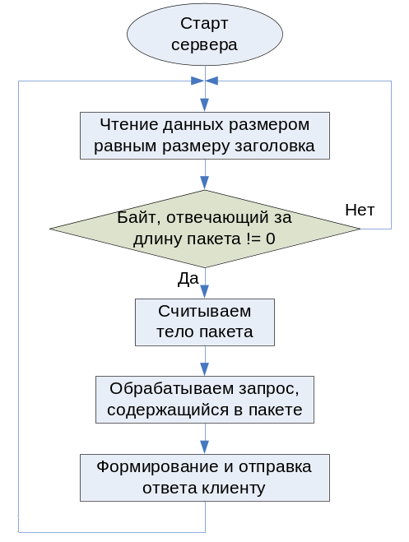

Рис.1 Блок-схема принципа работы сервера modbus.

Описание принципа работы клиента.

Автоматический режим (mode_refresh_auto):

Функция write() выставляет флаги для записи данных.
Функции вида mark_to_*() выставляет флаги для данных, для которых нужно проверить выполнение действий над ними.
При вызове функции write() или функций вида mark_to_*() статус выполнения операций выставляется в status_wait, и перейдет обратно в status_completed только после того как оба флаговых массива (m_need_read и m_need_writes) будут пусты.

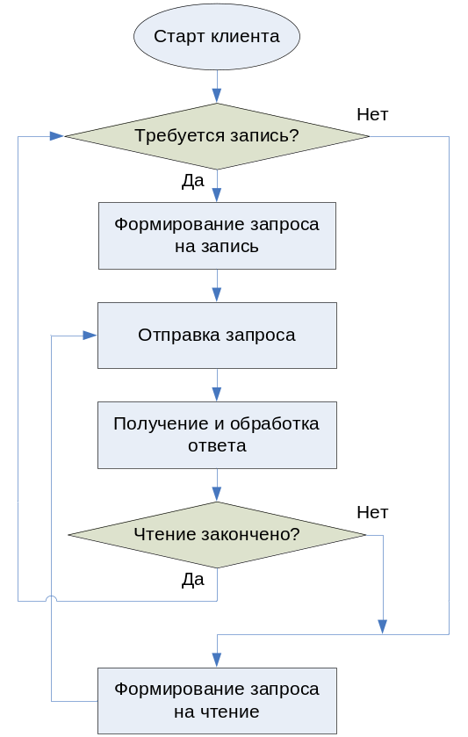

Рис. 2 Блок-схема принципа работы клиента modbus в автоматическом режиме.

Режим управления вручную (mode_refresh_manual):

Команды write() и read() не помечают данные на запись и чтение, это осуществляется при помощи команд вида mark_to_* .
Клиент находится в режиме ожидания команды update(). После получения команды update() состояние операций переходит в status_wait.
Проверяется наличие данных на запись и формируются запросы, если такие данные имеются. Затем проверяется наличие данных для чтения и формируются запросы по чтению.
Состояние операций выставляется в status_completed.
Клиент вновь переходит в режим ожидания команды update().

Для обоих режимов также существует 3 состояние операции - status_error. Выставляется, если превышено максимальное число попыток отправки запроса серверу. После чего клиент переходит в режим ожидания команды update().

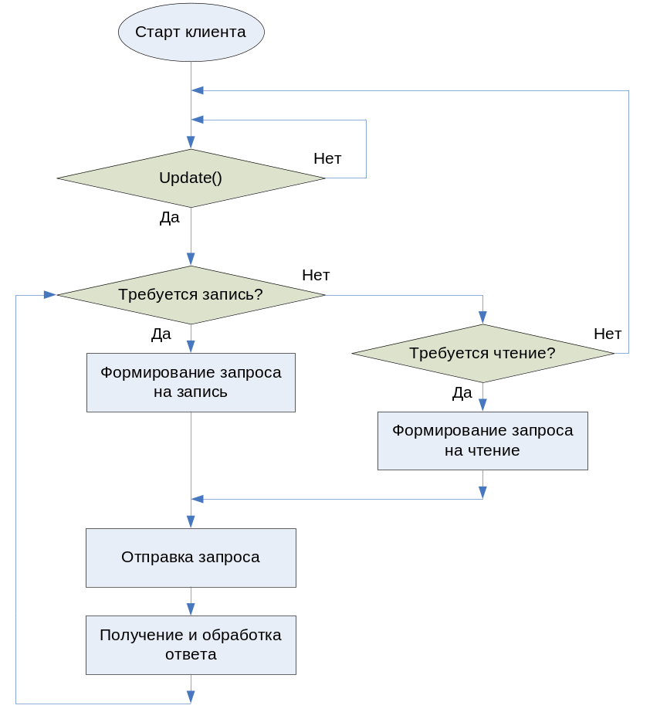

Рис.3 Блок-схема принципа работы клиента modbus в режиме управления вручную.

Алгоритм поиска данных, помеченных для выполнения операции:

При помощи индекса m_search_index в массивах m_need_read и m_nead_writes последовательно ищется непрерывный блок единиц (блок данных, помеченных для выполнения операции). Началом этого блока будет индекс m_start_block, а размером блока – m_write_quantity либо m_read_quantity (в зависимости от проверяемого флагового массива). Далее полученный блок, если требуется, делится на части, помещающиеся в 1 пакет. Индекс m_search_index смещается на величину части помещенной в пакет и снова вычисляются начало и размер уже нового блока. После проведения операций над данными, помеченными в блоке, он очищается от меток. При достижении конца флагового массива в случае режима ручного управления выставляется статус завершения операции. В случае автоматического режима вновь проверяется весь флаговый массив до тех пор, пока на полном круге проверки не обнаружится, что блоки на исполнение отсутсвуют и тогда выставляется статус завершения операции.

Функции для внутреннего использования:

void bit_copy(const irs_u8 *ap_data_in, irs_u8 *ap_data_out, size_t a_index_data_in, size_t a_index_data_out, size_t a_size_data_bit) – копирование данных в битах.
Передаваемые данные бьются на 3 части:
- middle_part участок, занимающий число бит кратное 8;
- first_part участок, стоящий перед middle_part;
- last_part участок, стоящий после middle_part.
Если a_index_data_in и a_index_data_out равны 0, то для копирования участка middle_part используется функция memcpyex(). В остальных случаях используются маски для копирования последовательностей битов, смещенных относительно начала байта.
ap_data_in – указатель на начало массива, источника данных;
ap_data_out – указатель на начало массива, приемника данных;
a_index_data_in - индекс в битах, по которому располагаются данные в массиве – источнике данных;
a_index_data_out – индекс в битах, по которому нужно переслать данные в массив – приемник данных;
a_size_data_bit – размер копируемых данных в битах.

void convert(irs_u8 *ap_mess, irs_u8 a_start, irs_u8 a_length) – преобразование порядка байтов в big_endian (от старшего к младшему), если такая операция требуется для данной архитектуры.

ap_mess – указатель на начало массива, в котором следует провести такое преобразование;
a_start – начало области преобразования;
a_length – длина участка преобразования.

void range(size_t a_index, size_t a_size, size_t a_start_range, size_t a_end_range, size_t *a_num, size_t *a_start) – определение границ области пересечения двух областей в составе одного массива

a_index – индекс начала контрольной области;
a_size – размер контрольной области;
a_start_range – индекс на начало проверяемой области;
a_end_range – индекс на конец проверяемой области;
a_num – размер совпадающей области (выходной параметр);
a_start – индекс на начало совпадающей области (выходной параметр).

make_packet(size_t a_index, irs_u16 a_size) – формирование запроса от клиента серверу;
a_index – адрес начала запрашиваемой позиции;
a_size – размер данных для записи или чтения.

Переменные, входящие в состав modbus-сервера:

raw_data_t<irs_u8> mp_buf – буфер для приема и отправки данных с помощью коммуникационного потока fixed_flow;
size_t m_size_byte_end – длина пакета без заголовка;
size_t m_discret_inputs_size_bit – размер discret_inputs в битах;
size_t m_coils_size_bit – размер discret_inputs в битах;
size_t m_hold_registers_size_reg – размер holding_registers в регистрах;
size_t m_input_registers_size_reg – размер input_registers в регистрах;
size_t m_size_byte – суммарный размер 4 массивов: discret_inputs, coils, holding_registers, input_registers;
size_t m_discret_inputs_end_byte – конец участка discret_inputs, входящего в запрашиваемый диапазон при выполнении операций;
size_t m_coils_end_byte – конец участка coils, входящего в запрашиваемый диапазон при выполнении операций;
size_t m_hold_registers_end_byte – конец участка holding_registers, входящего в запрашиваемый диапазон при выполнении операций;
size_t m_input_registers_end_byte – конец участка input_register, входящего в запрашиваемый диапазон при выполнении операций;
condition_t m_mode – режим работы сервера;
возможны следующие режимы:
- read_header_mode – режим чтения заголовка пакета;
- read_request_mode – режим приема запроса от клиента;
- send_response_mode – режим отправки ответа клиенту;
- read_end_mode – режим завершения чтения запроса от клиента;
- write_end – режим завершения отправки ответа клиенту;
raw_data_t<irs_u8> m_discr_inputs_byte – байтовый массив discret_inputs, используемый в операциях чтения и записи;
raw_data_t<irs_u8> m_coils_byte – байтовый массив coils, используемый в операциях чтения и записи;
raw_data_t<irs_u16> m_input_regs_reg – регистровый массив input_registers, используемый в операциях чтения и записи;
raw_data_t<irs_u16> m_hold_regs_reg – регистровый массив holding_registers, используемый в операциях чтения и записи;
size_t m_discret_inputs_size_byte – размер в байтах discret_inputs, входящих в запрашиваемый диапазон при выполнении операций;
size_t m_discret_inputs_start_byte – начало области массива discret_inputs, входящей в запрашиваемый диапазон;
size_t m_coils_size_byte – размер в байтах coils, входящих в запрашиваемый диапазон при выполнении операций;
size_t m_coils_start_byte – начало области массива coils, входящей в запрашиваемый диапазон;
size_t m_hold_registers_size_byte – размер в байтах holding_registers, входящих в запрашиваемый диапазон при выполнении операций;
size_t m_hold_registers_start_byte – начало области массива holding_registers, входящей в запрашиваемый диапазон;
size_t m_input_registers_size_byte – размер в байтах input_registers, входящих в запрашиваемый диапазон при выполнении операций;
size_t m_input_registers_start_byte – начало области массива input_registers, входящей в запрашиваемый диапазон;
channel_type m_channel – номер канала, отведенного для общения с клиентом;
hardflow_t* mp_hardflow_server – коммуникационный протокол, на базе которого работает сервер;
hardflow::fixed_flow_t m_fixed_flow – вспомогательный класс, предназначенный для чтения/записи известного(фиксированного) объема данных;
size_t m_num_of_elem – количество переменных, содержащихся в теле запроса от клиента;
status_t m_operation_status –статус операции update().

Переменные, входящие в состав modbus-клиента:

size_t m_global_read_index – индекс, использующийся для формирования запросов по чтению;
size_t m_discret_inputs_size_bit – размер discret_inputs в битах;
size_t m_coils_size_bit – размер coils в битах;
size_t m_hold_registers_size_reg – размер holding_registers в регистрах;
size_t m_input_registers_size_reg – размер input_registers в регистрах;
size_t m_discret_inputs_end_byte – конец участка discret_inputs, входящего в запрашиваемый диапазон при выполнении операций;
size_t m_coils_end_byte – конец участка coils, входящего в запрашиваемый диапазон при выполнении операций;
size_t m_hold_registers_end_byte – конец участка holding_registers, входящего в запрашиваемый диапазон при выполнении операций;
size_t m_input_registers_end_byte - конец учаска input_registers, входящего в запрашиваемый диапазон при выполни операций;
irs_u8 m_spacket[size_of_packet] - массив данных, используемый при отправке запроса серверу;
irs_u8 m_rpacket[size_of_packet] – массив данных, используемый при приеме ответа от сервера;
size_t m_size_byte_end – длина пакета без заголовка;
bool m_read_table – флаг, показывающий состояние операции чтения;
bool m_write_table – флаг, показывающий состояние операции записи;
channel_type m_channel – номер канала клиента;
size_t m_start_block – положение начала диапазона в массиве флагов на чтение/запись данных;
size_t m_search_index – индекс поиска флага в массиве флагов на чтение/запись;
size_t m_discret_inputs_size_byte – размер в байтах discret_inputs, входящих в запрашиваемый диапазон при выполнении операций;
size_t m_discret_inputs_start_byte – начало области массива discret_inputs, входящей в запрашиваемый диапазон;
size_t m_coils_size_byte – размер в байтах coils, входящих в запрашиваемый диапазон при выполнении операций;;
size_t m_coils_start_byte – начало области массива coils, входящей в запрашиваемый диапазон;
size_t m_hold_registers_size_byte – размер в байтах holding_registers, входящих в запрашиваемый диапазон при выполнении операций;
size_t m_hold_registers_start_byte – начало области массива holding_registers, входящей в запрашиваемый диапазон;
size_t m_input_registers_size_byte – размер в байтах input_register, входящих в запрашиваемый диапазон при выполнении операций;
size_t m_input_registers_start_byte – начало области массива inputs_registers, входящей в запрашиваемый диапазон;
vector<bool> m_need_read – массив для хранения флагов, помечающих данные для чтения;
vector<bool> m_need_writes – массив для хранения флагов, помечающих данные для записи;
raw_data_t<irs_u8> m_discr_inputs_byte_read – байтовый массив discret_inputs, используемый в операциях чтения;
raw_data_t<irs_u8> m_coils_byte_read – байтовый массив coils, используемый в операциях чтения;
raw_data_t<irs_u8> m_coils_byte_write – байтовый массив coils, используемый в операциях записи;
raw_data_t<irs_u16> m_input_regs_reg_read – регистровый массив input_registers, используемый в операциях чтения;
raw_data_t<irs_u16> m_hold_regs_reg_read – регистровый массив holding_registers, используемый в операциях чтения;
raw_data_t<irs_u16> m_hold_regs_reg_write – регистровый массив holding_registers, используемый в операциях записи;
condition_t m_command – вид запроса;
condition_t m_request_type – режим работы клиента при формировании запросов на чтение;
возможны следующие виды запросов:
request_start – режим чтения полного массива данных для автоматического режима;
read_coils – чтение coils;
read_discrete_inputs – чтение discret_inputs;
read_hold_registers – чтение holding_registers;
read_input_registers – чтение input_registers;
write_single_coil – запись одиночного coils;
write_single_register – запись одиночного регистра;
read_exception_status – чтение ошибочного статуса;
write_multiple_coils – запись множественных coils;
write_multiple_registers – запись множественных регистров.

mode_t m_mode – режим работы клиента по основной ветви;
возможны следующие режимы:
wait_command_mode – ожидание команды update();
search_write_data_mode – поиск данных на запись;
request_write_data_mode – формирование запросов на запись;
send_request_mode – отправка запроса;
read_header_mode – чтение заголовка ответа от сервера;
read_response_mode – чтение тела ответа от сервера;
treatment_response_mode – обработка ответа;
search_read_data_mode – поиск данных для чтения;
request_read_data_mode – формирование запросов на чтение;
make_request_mode – формирование запросов на чтение полного массива (для автоматического режима).

loop_timer_t m_loop_timer – циклический таймер, определяющий интервал повторного прочтения полного массива данных;
hardflow_t* mp_hardflow_client – коммуникационный протокол, на базе которого работает клиент;
hardflow::fixed_flow_t m_fixed_flow – вспомогательный класс, предназначенный для чтения/записи известного(фиксированного) объема данных;
size_t m_start_addr – стартовый адрес для читаемой/записываемой области данных;
irs_u16 m_coil_write_bit – значение записываемого бита для coils;
size_t m_coil_bit_index - индекс записываемого бита для coils;
mx_time_int_t m_send_measure_time - измерительный таймер;
irs_bool m_first_read – флаг, выставляемый при первом полном прочтении массива сервера;
measure_time_t m_measure_time – измерительный таймер;
double m_measure_int_time – время, затрачиваемое на операции чтения/записи;
status_t m_operation_status – состояние операции update();
mode_refresh_t m_refresh_mode – режим работы клиента (ручной или автоматический);
irs_bool m_start – флаг, разрешающий старт работы клиента в ручном режиме;
irs_u16 m_write_quantity – количество данных для записи, находящихся в одном непрерывном блоке;
irs_u16 m_read_quantity – количество данных для чтения, находящихся в одном непрерывном блоке;
irs_u8 m_error_count_max – максимальное количество попыток передачи запроса до выставления status_error. Попытка считается неудачной, если получены данные об ошибке или не получен ответ на запрос.

